

[**OOP**](javascript:;)([**object-oriented**](javascript:;) [**programming**](javascript:;))

# Project Final Report

1. **Name ：杨乐辰 Student Number：3180105955**
2. **Name ：王逸君 Student Number：3180105884**
3. **Name ：沈栩捷 Student Number：3180103479**
4. **Name ：石昊洋 Student Number：3180102686**

**2019~2020春夏学期 2020 年 7 月**

# 题目描述和要求

企业工资管理系统

1、企业最起码有管理人员、技术人员、工人三类人员，每一类人员有不同的工资计算方法（具体计算方法自行设计）；

2、可以存储、显示、修改和删除企业人员信息。

3、可以查询、统计工资信息。

# 需求分析

在企业工资管理系统的实现过程中，我们认为主要有以下几点需求：

1. 作为直接反映企业的工资情况的程序，我们需要设置登录界面对其采取一定的保密措施。
2. 在程序中需要对员工信息进行增删改查的操作，所以设置专门的Bar进行点击事件。
3. 对多种职务进行工资算法的细分，满足不同职位不同算法的要求。
4. 对于每个部门以及整个公司发放的工资进行统计，让领导掌握公司工资情况。
5. 对于每个员工的考勤、加班情况进行统计，发放全勤奖以及加班工资，对于旷工请假的员工扣除工资。

# 3、 总体设计

## 3.1 功能模块设计

### 登录界面

在打开程序后，输入用户名、密码登录系统，用户名或者密码错误则无法登入。

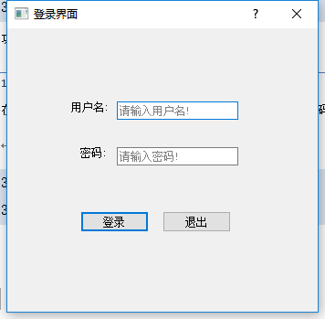 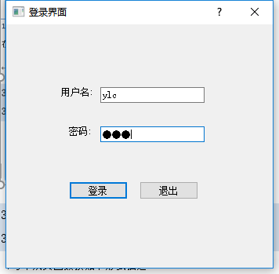

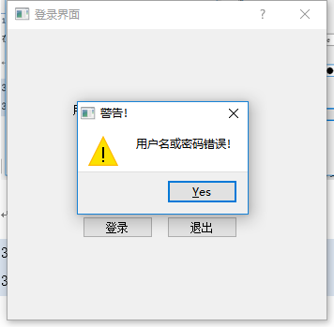

### 添加员工信息

在主界面点击“修改员工信息”，再选择“新增员工信息”，则进入新建信息功能，在输入员工的基本信息后，点击OK则新建信息，Cancel则取消，如果添加成功则显示“Insert Successfully！”，失败则显示“Invalid input”，如已存在相同Id或者关键信息不全等问题。

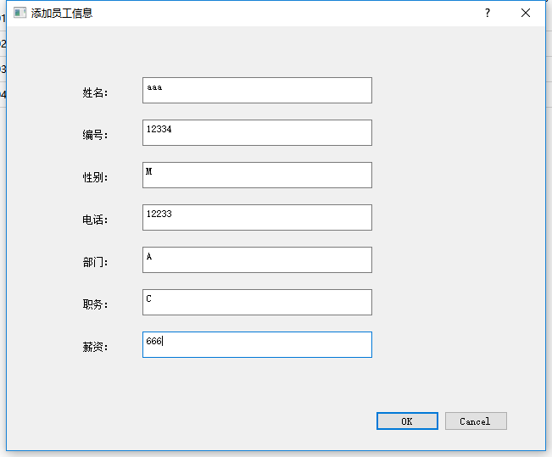

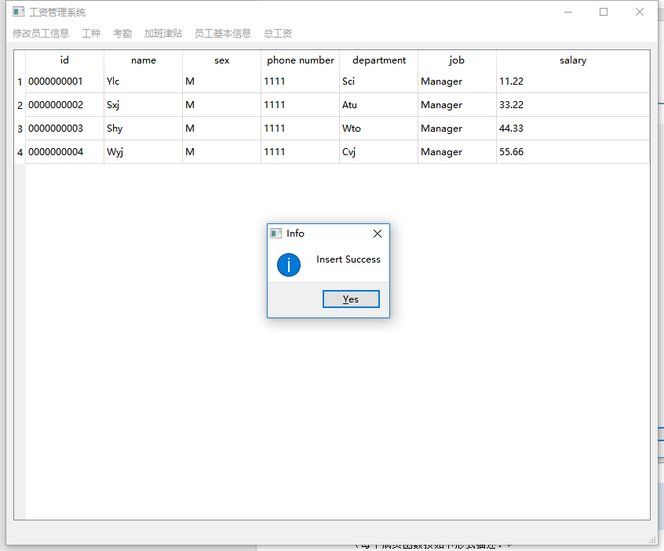

### 删除员工信息

先在主界面选中要删除的条目，然后点击删除员工信息，则显示：

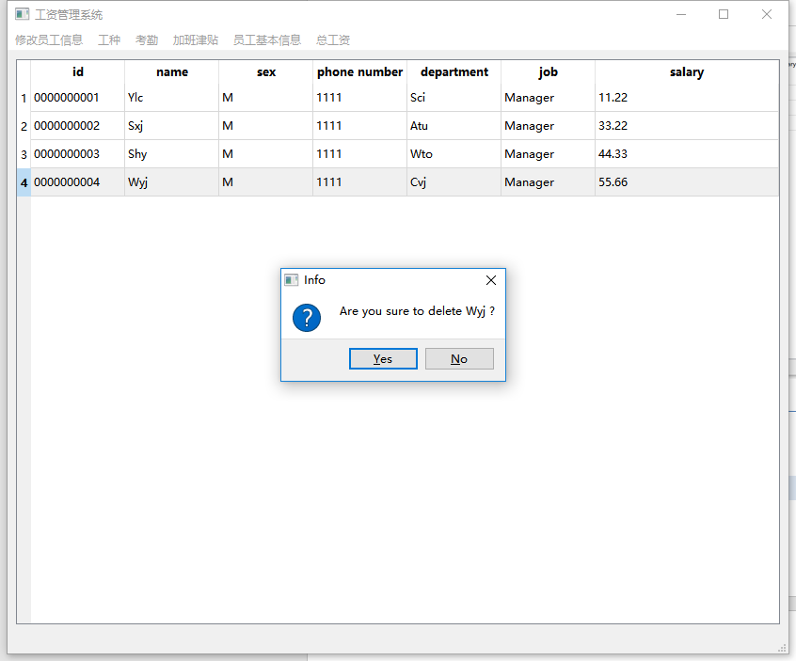

点击Yes则删除信息，No则取消；删除成功则显示“Delete Success”，没有权限显示"You don't have permission for deletion"，其他情况显示"Error occured"。

### 修改员工信息

点击修改员工信息则出现修改栏，输入修改员工的Id以及其他信息，如果可以修改，点击Ok则显示Modify Successfully，如果不能修改则显示“invalid input”

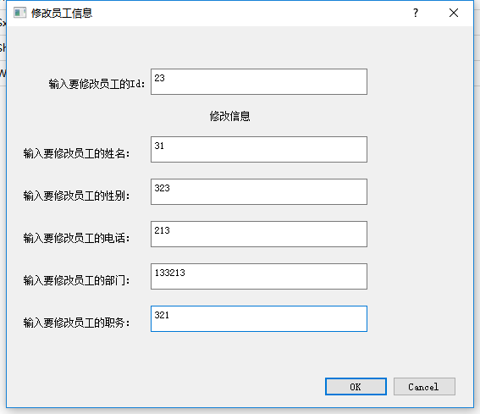

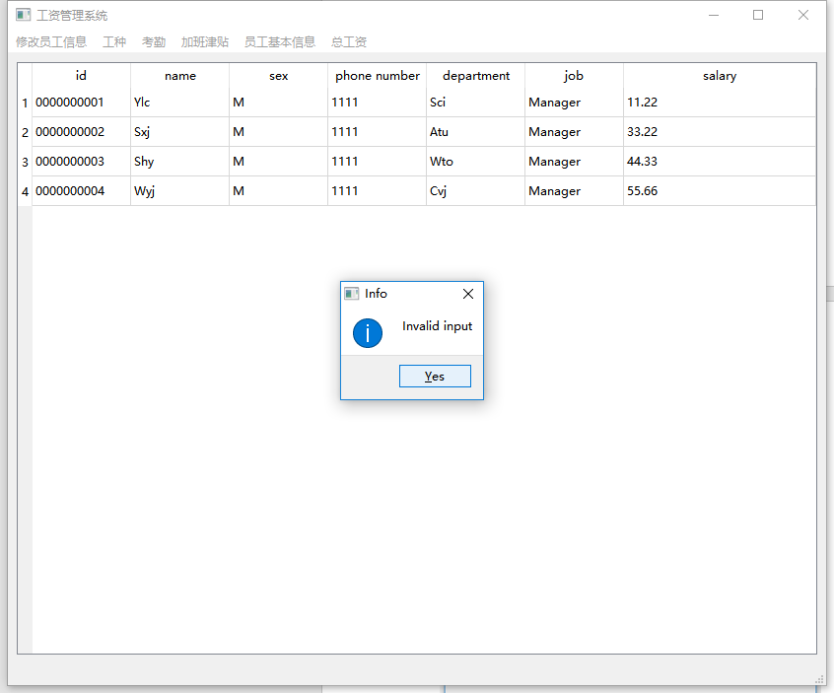

（待续）

## 3.2 数据结构设计、

（待续）

## 3.3 类主要功能描述

（每个成员函数按如下形式描述：

函数原型：

功能描述；

参数描述：

返回值描述：

重要局部变量定义：

重要局部变量用途描述：

函数算法描述：

）

# 4.部署与运行

* 1. 编译安装运行说明

1. 下载压缩包后首先解压，然后在已经安装QT以及MinGW的计算机中就可以直接点击.pro文件进入QT creater。
2. 在程序中首先选择MinGW编译器，然后待程序加载完成后点击左下角“Play”箭头即可。

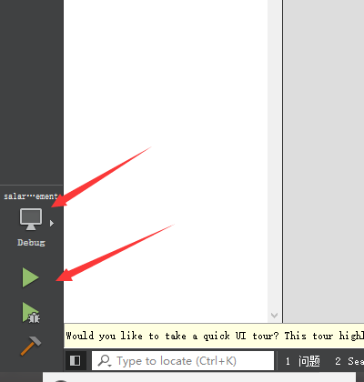

1. 进入程序后首先输入“ylc”、“123”作为用户名以及密码，然后就可以按照程序中的菜单进行操作，注意请勿使用多余的回车键。

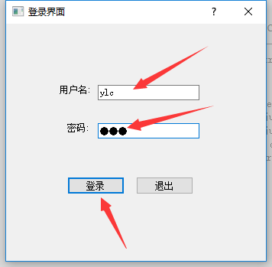

* 1. 典型测试情况

（选取测试阶段典型的案例，说明如何设计测试数据，发现和定位错误的，测试结果可以含有屏幕截图。）

# 5.组内分工

5.1 组内分工情况

杨乐辰：登录前后端以及程序界面设计

5.2个人实践过程中遇到的难点及解决方案

杨乐辰：

（1）设置登录界面涉及逻辑较多，对许多的程序登录界面研究进行设计。

（2）界面UI设计需要与组内同学沟通，要完成每个同学的要求。

（3）QT的学习和数据库使用也话花费了不少时间。

张三：

李四：

# 6.合作纪要

（体现团队合作方面的证据，如小组会议记录等体现良好的沟通能力，如邮件关键内容屏幕截图）

2020年 月 日：

2020年 月 日：

2020年 月 日：

2020年 月 日：

# 7.总结

7.1程序亮点或创新之处

7.2应用知识点

7.3 心得体会

（总结团队在项目过程中的体会和心得，经验和教训，以及团队所有成员的自我评价。每位成员自我评价字数在200-400字之间。）

总体描述

杨乐辰：在项目的设计中，我首先学习了QT 的C++语法，熟悉QT中不同类的使用，对于课内学到的虚函数以及类的复用有了一定认识，其次也在程序的设计过程中学习了一部分SQLite的知识，对于数据库的使用有个初步的了解。而且在程序的编写过程中与各个组内同学进行了许多的交流，大家也对我给予了很多的帮助。对于一个应用程序的界面设计也有了初步认识，认识到要根据用户需求设计程序让其更加人性化。这次的oop大程锻炼了我的编程能力，让我对今后学习的方向有了一定的认识。

王逸君：

石昊洋：

沈栩捷

# 8、参考文献和资料

（列出参考的书籍、论文、网站的信息和地址等。）